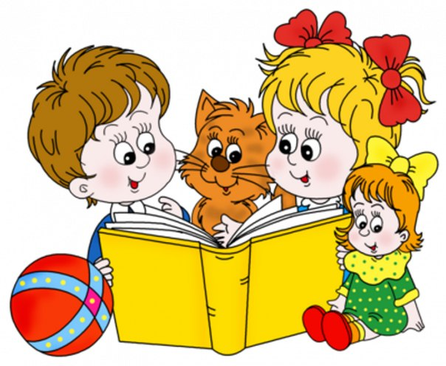
Литература во всех ее видах — не что иное, как тень доброй беседы.
Роберт Луис Стивенсон.
Чтение художественной литературы - могучее действенное средство умственного нравственного и эстетического воспитания детей, оказывающее огромное влияние на развитие и обогащение речи. Она обогащает эмоции, воспитывает воображение, дает ребенку прекрасные образцы русского литературного языка.
Эти образцы различны по своему воздействию: в рассказах дети познают лаконичность и точность слова; в стихах улавливают музыкальную напевность, ритмичность русской речи, в народных сказках перед детьми раскрывается легкость и выразительность языка, богатство речи юмором, живым и образными выражениями, сравнениями. Художественная литература вызывает интерес к личности и внутреннему миру героя. В детях пробуждаются гуманные чувства - способность проявлять участие, доброту, протест против несправедливости. Чтение детям книг служит одним из условий развития слуха, а на этой основе - усвоения языка.
Из книги ребенок узнает много новых слов, образных выражений, его речь обогащается эмоциональной и поэтической лексикой. Знакомясь с художественной литературой, дети знакомятся с такими нравственными понятиями, как добро, долг, справедливость, совесть, честь, смелость.
Чтение расширяет кругозор, помогает познать окружающий мир, обогащает эмоциональную, нравственную и духовную сферу, развивает мышление, внимание, воображение, память, любознательность.
Что почитать детям ?
Первое – художественно-познавательная литература. Такие книги знакомят ребенка с явлениями живой и неживой природы, произведениями искусства, социальными явлениями, историей и географией. Художественно-познавательная литература является источником информации, развивает потребность обращаться именно к книге за нужными сведениями.
Второе направление художественной литературы – художественные произведения, которые малыш может понять, как бы прожив их.
Это происходит, прежде всего в игре. Он разыгрывает историю с тремя поросятами, повизгивая от ужаса перед волком; пытается пересказать разговор волка и Красной Шапочки; выстраивает игрушечных зверей перед теремком.
В детском саду большое внимание уделяется знакомству с народным творчеством и самому любимому занятию детей – драматизации русских народных сказок. Можно и дома создать условия для самореализации ребенка.
Разные виды театров можно сделать своими руками: пальчиковый,
кукольный, настольный, Дети любят наряжаться.
Список литературы для чтения детям:
Русский фольклор
Русские народные песенки, потешки.
«Ладушки, ладушки!..», «Петушок, петушок...»,
«Большие ноги...», «Водичка, водичка...»,
«Баю-бай, баю-бай...», «Пошел кот под мосток...»
«Киска, киска, киска, брысь!..», «Как у нашего кота...».
Русские народные сказки.
"Золотое яичко"(«Курочка Ряба»), «Репка» (обр. К. Ушинского);
«Как коза избушку построила» (обр. М. Булатова).
Произведения поэтов и писателей
России:
Поэзия.
3. Александрова. «Прятки»;
А. Барто. «Бычок», «Мячик», «Слон» (из цикла «Игрушки»);
В. Берестов. «Курица с цыплятами»;
В. Жуковский. «Птичка»;
Г. Лагздынь. «Зайка, зайка, попляши!»;
С. Маршак. «Слон», «Тигренок», «Совята» (из цикла «Детки в клетке»);
И. Токмакова. «Баиньки».
Проза.
Т. Александрова. «Хрюшка и Чушка» (в сокр.);
Л. Пантелеев. «Как поросенок говорить научился»;
В. Сутеев. «Цыпленок и утенок»; Е. Чарушин. «Курочка» (из цикла «Большие и маленькие»);
К. Чуковский. «Цыпленок».
195248, Санкт- Петербург,
ул. Петра Смородина, д. 16
https://sites.google.com/site/detskijsadno6/
http://vk.com/club59152151
выпуск № 4
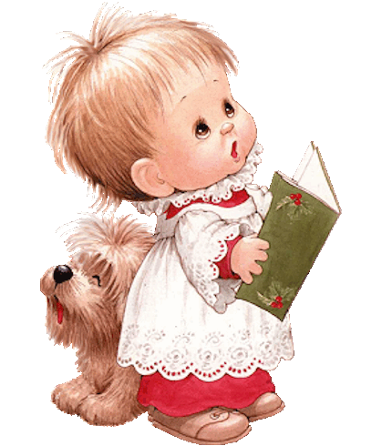
« Читаем детям»
ГБДОУ № 6
группа «Шалунишки» воспитатель
Трифонова Н. А.

